Zadania, 27.04-30.04.2020 r.
klasa VIII
Cel lekcji: uczeń potrafi ocenić atrakcyjność Wielkich lasów Azji
Proszę wykorzystywać także w pracy własnej strony edukacyjne z geografii takie jak:
https://epodreczniki.pl/a/tajga/DYaxLquVs
Zapisz poniższą notatkę w zeszycie:
Wielkie iglaste lasy Azji, zwane tajgą, są tak ogromne, tak słabo zamieszkane i poznane, że do dzisiaj znajdują się tam miejsca, w których nigdy jeszcze nie stanęła stopa człowieka. Jest to kraina nieprzyjazna ludziom, ale obfitująca w bogactwa naturalne. Jest też skarbnicą szczątków dawno żyjących zwierząt.
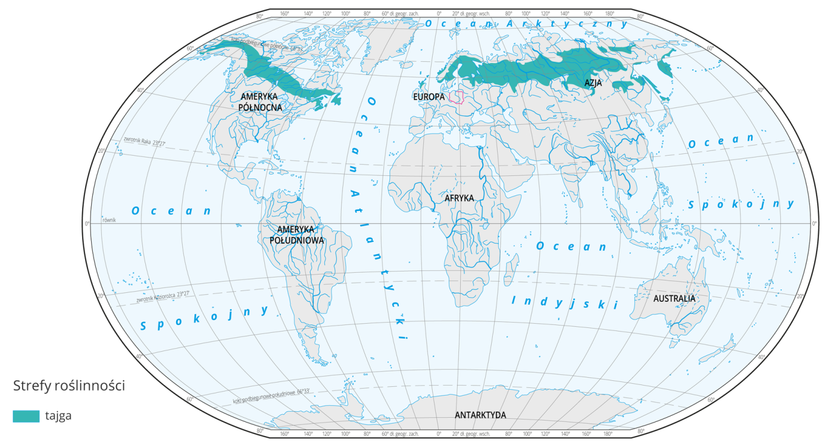

1. Przygotuj zeszyt z geografii, długopis, kolorowe pisaki, komputer z dostępem do internetu
2. W zeszycie zapisz datę i temat lekcji: Tajga
3.Napisz w zeszycie krótką notatkę o Tajdze Możecie wykorzystać również zasoby internetu do wykonania zadania.
4. Fotkę z rozwiązanym zadaniem prześlij do mnie na maila mberg30@wp.pl lub messangera
5. Jeżeli masz pytania, napisz do mnie.

